广州百奕信息科技有限公司
简介
广州百奕信息科技有限公司创立于2014年，是一家年轻但充满活力与大胆创新的现代科技服务公司，公司定位发展成为集传统行业与高科技产业为一体的复合型综合旅游服务提供商；服务范围由区域性扩展成为全国性的综合服务网络；业务模式也拥有直销、呼叫中心OEM代理，政企商务旅行服务管理三大业务服务板块。
百奕信息科技在成都、南京、西安等城市设立了分公司，拥有全资子公司：广东尊奕国际旅行社有限公司、广州百奕会展服务有限公司、广州君途人力资源服务有限公司。百奕信息科技目前合作伙伴有：号百商旅电子商务有限公司、香雪制药股份有限公司、大新银行、保利地产、希尔顿酒店、中顺洁柔、大自然家居、广东省工商行政管理局、广州市药监局、广发银行、平安银行、中信银行等企业，其中号百商旅电子商务服务有限公司目前为公司最大的合作伙伴。
百奕信息科技与号百商旅电子商务有限公司在广州、南京、四川、西安共同组建了四个集约化呼叫中心，坐席数1000个以上，提供全国各省的机票商旅查询及预订服务。百奕信息科技作为号百商旅电子商务有限公司作为全国唯一的商旅查询及预订服务提供商、中国电信在全国最大的联络中心外包合作伙伴。
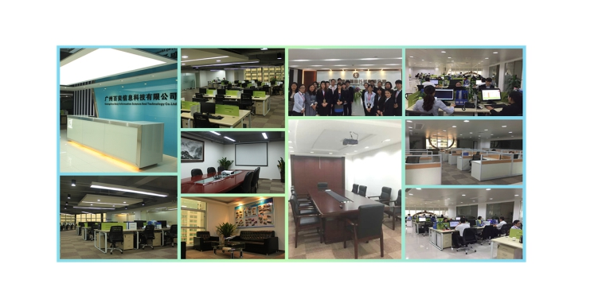
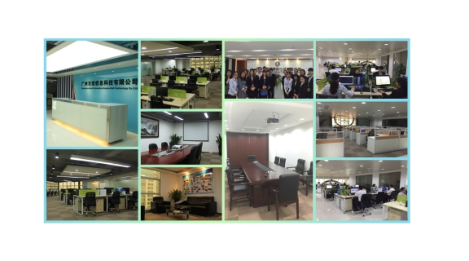

招聘：中国电信外呼客服 (30人)
- 工作职责
- 根据用户潜在通讯需求以电话等方式与客户进行有效沟通了解客户需求，寻找销售机会促成业务销售；
- 回访客户，解答业务疑问以及业务办理操作上的协助。
岗位要求
- 18-35岁,高中/中专或以上学历；
- 口齿清晰，普通话流利，良好的语言沟通能力，粤语熟练者优先；
- 具备良好的服务意识、应变能力，敢于接受挑战；
- 富有团队协作精神，积极、自信、敬业、对工作充满热情。
- 薪酬福利
- 培训期薪资：40元/天，培训周期：7-10个工作日（视培训学习成绩而定），可提供宿舍；
- 试用期/转正薪资: 平均4000元/月，优秀员工薪资5000-7000元/月（上不封顶）；
- 五险一金齐备（养老保险、失业保险、生育保险、医疗保险、工伤保险、住房公积金）；
- 按国家规定享受法定节假日，入职满一年可享受5天带薪年假；
- 带薪假期：法定节假日、带薪年假、婚假、产假、陪产假、丧假等一应俱全；
- 节日福利：春节年会活动、三八妇女节礼品、端午节礼品、中秋节礼品、生日活动、
季度活动等；
- 员工结婚礼金：520元/人/次；
- 年终奖：根据企业当年经营情况，由公司决策发放；
- 完善的培训体系，每周固定技能相关的课程培训，不定期举行内部资深员工经验分享；
- 宽广的晋升通道，可纵向升职或模向发展（跨部门），可竞选成为电信正式员工；
- 公司提倡快乐工作、快乐生活、领导亲和、同事友爱的工作氛围；
（三）工作时间及地址
1、工作时间9:00-12：30、14：00-18:30，单双休；
2、工作地点：广州白云区同徳围西槎路125号电信大楼（鹅掌坦站）.

联系方式
1、联系部门：招生与就业指导办公室（中区办公楼一楼）
2、联系人及联系电话：
蒙明洲老师：8610627
陈再华老师：8610790

